会宁县妇幼保健院2021年部门决算公开说明

目 录

**第一部分 部门概括**

　　一、职能职责

　　二、机构设置

**第二部分 2021年度部门决算报表**

　　一、收入支出决算总表

　　二、收入决算表

　　三、支出决算表

　　四、财政拨款收入支出决算总表

　　五、一般公共预算财政拨款支出决算表

　　六、一般公共预算财政拨款基本支出决算表

　　七、一般公共预算财政拨款“三公”经费支出决算表

　　八、政府性基金预算财政拨款收入支出决算表

　　九、国有资本经营预算财政拨款支出决算表

**第三部分 2021年度部门决算情况说明**

　　一、收入支出决算总体情况说明

　　二、收入决算情况说明

　　三、支出决算情况说明

　　四、财政拨款收入支出决算总体情况说明

　　五、一般公共预算财政拨款支出决算情况说明

　　六、一般公共预算财政拨款基本支出决算情况说明

　　七、一般公共预算财政拨款“三公”经费支出决算情况说明

　　八、机关运行经费支出情况说明

　　九、国有资产占用情况说明

　　十、预算绩效情况说明

**第四部分 名词解释**

**第一部分 部门概括**

**一、职能职责**

我单位主要职能是：为妇女儿童身体健康提供健康保健服务，并兼任部分内外妇儿、中医治疗、医学检验、医学影像等职能，为辖区内妇女儿童提供基本公共卫生及重大公共卫生和基本医疗服务的基层县级妇幼保健机构。

**二、机构设置**

我单位为正科级建制事业单位，现共有一个独立核算机构，2021年无增减及变动。

**第二部分 2021年度部门决算报表**

**表一：**收入支出决算总表

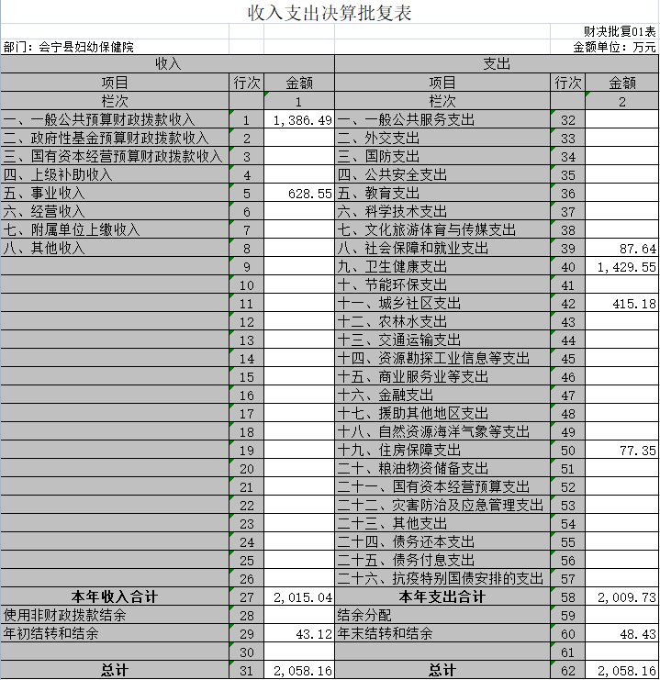

**表二：**收入决算表

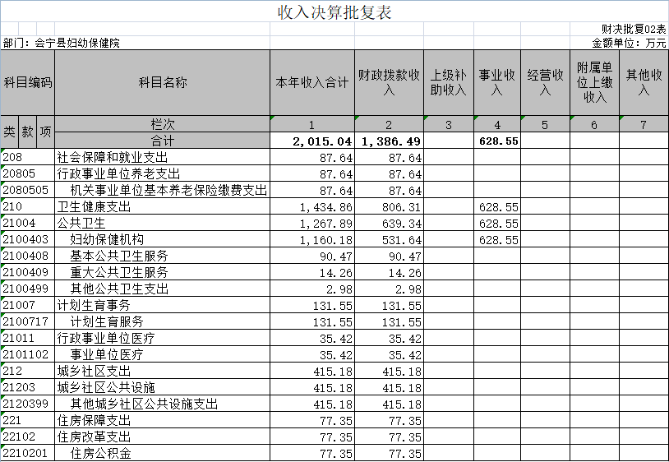

**表三：**支出决算表

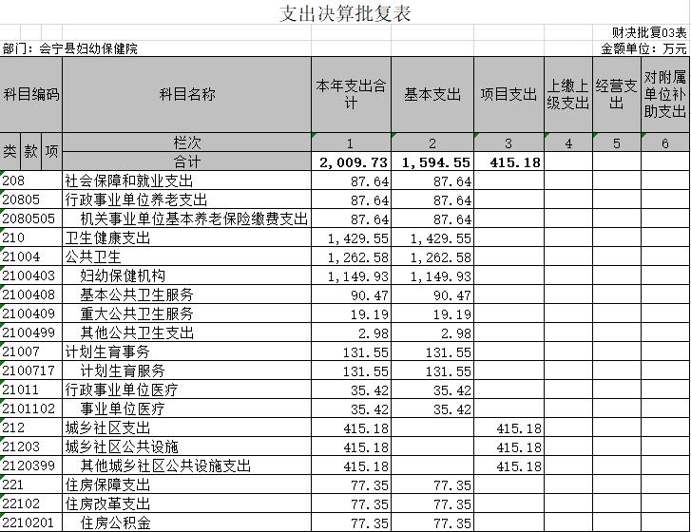

**表四**：财政拨款收入支出决算总表

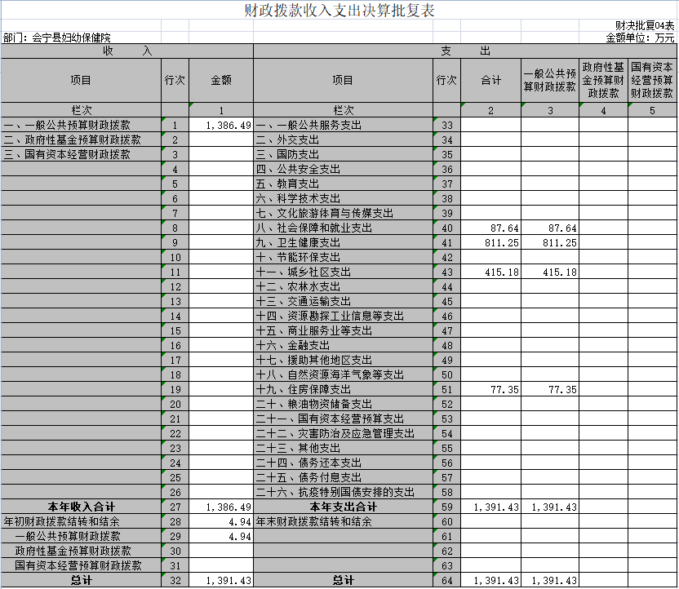

**表五**：一般公共预算财政拨款支出决算表

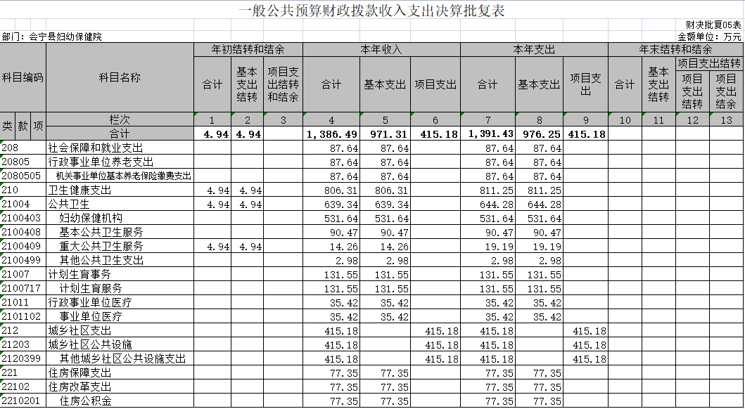

**表六**：一般公共预算财政拨款基本支出决算表

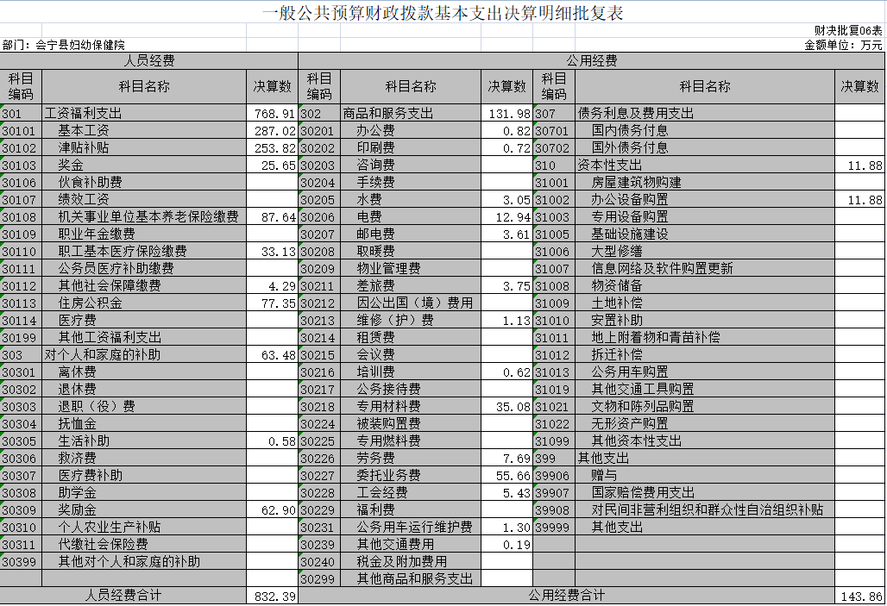

**表七**：一般公共预算拨款“三公”经费支出决算表

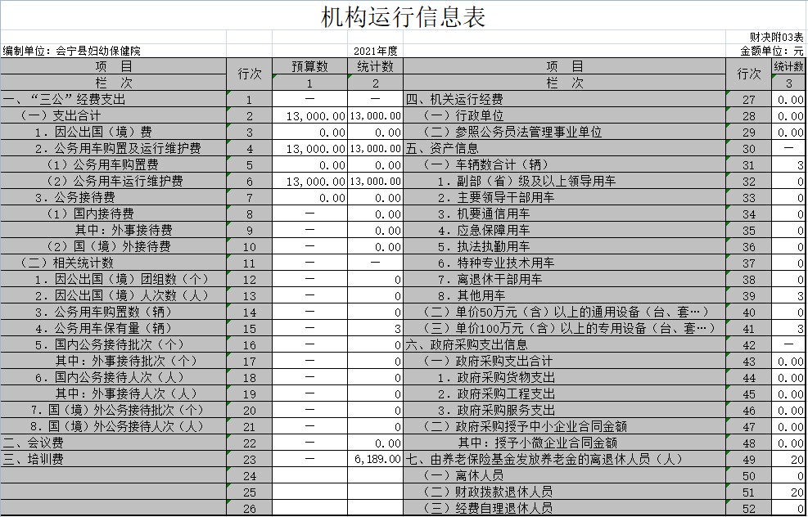

**表八**：政府性基金财政拨款收入支出决算表

**表九**：国有资本经营预算财政拨款支出决算表

**第三部分 2021年度部门决算情况说明**

**一、收入支出决算总体情况说明**

本部门2021年度收入总计2015.04万元，支出总计2009.73万元。与2020年决算数相比，收入增加838.56万元、增长71.28%，支出增加747.69万元、增长59.25%，变动的主要原因是财政拨付建筑款、业务量增加。

**二、收入决算情况说明**

本部门2021年收入包括财政拨款收入1386.49万元、其他收入628.55万元，较上年增加838.56万元，增长71.28%。变动的主要原因是财政拨付建筑款、业务量增加。

**三、支出决算情况说明**

本部门2021年支出总计2009.73万元，其中一般公共预算支出1594.55万元、项目支出415.18万元,较上年增加747.69万元，增长59.25%。变动的主要原因是财政拨付建筑款、业务量增加。

**四、财政拨款收入支出决算总体情况说明**

本部门2021年度财政拨款收入合计1386.49万元，较上年决算数增加676.67万元，增长95.33%。变动的主要原因是建筑款及人员经费增加。

**五、一般公共预算财政拨款支出决算情况说明**

本部门2021年度一般公共财政拨款支出976.24万元。较上年增加261.49万元，主要原因人员经费增加。

**六、一般公共预算财政拨款基本支出决算情况说明**

本部门2021年度一般公共财政拨款基本支出976.24万元。其中：人员经费832.38万元，较上年增加159.55万元，主要原因人员增加。公用经费24.48万元，较上年无增减。

**七、一般公共预算财政拨款“三公”经费支出决算情况说明**

本部门2021年度“三公”经费支出共计1.3万元，较上年支出数减少0.4万元，主要原因是培训接待减少。

本部门2021年度无因公出国人员，未产生因公出国费用；**业务用车购置及运行维护费**1.3万元，较上年支出数无增减。

**八、机关运行经费支出情况说明**

本部门2021年度机关运行经费支出601.1万元，机关运行经费主要用于开支办公费、印刷费、邮电费、取暖费、差旅费、维护费、培训费、劳务费、工会经费、公务用车运行服务费、其他交通费用、其他商品和服务支出、其他资本性支出。

**九、国有资产占用情况说明**

截至2021年12月31日，本部门共有车辆3辆，其中：其他用车3辆。单价50万元以上通用设备13套，单价100万元以上专用设备3台（套）。

**十、预算绩效情况说明**

关于2021年度本部门整体支出绩效情况的说明。根据财政对整体支出绩效管理要求。

**第四部分 名词解释**

**（一）**财政拨款收入：指本年度从本级财政部门取得的财政拨款，包括一般公共预算财政拨款和政府性基金预算财政拨款。

**（二）**事业收入：指事业单位开展专业业务活动及其辅助活动取得的收入；事业单位收到的财政专户实际核拨的教育收费等资金在此反映。

**（三）**经营收入：指事业单位在专业业务活动及其辅助活动之外开展非独立核算经营活动取得的收入。

**（四）**其他收入：指单位取得的除“财政拨款收入”、“事业收入”、“经营收入”等以外的收入，包括未纳入财政预算或财政专户管理的投资收益、银行存款利息收入、租金收入、捐赠收入，现金盘盈收入、存货盘盈收入、收回已核销的应收及预付款项、无法偿付的应付及预收款项等。各单位从本级财政部门以外的同级单位取得的经费、从非本级财政部门取得的经费，以及行政单位收到的财政专户管理资金填列在本项内。

**（五）**用事业基金弥补收支差额：指事业单位在当年的“财政拨款收入”、“事业收入”、“经营收入”、“其他收入”等不足以安排当年支出的情况下，使用以前年度积累的事业基金（事业单位当年收支相抵后按国家规定提取、用于弥补以后年度收支差额的基金）弥补本年度收支缺口的资金。

**（六）**年初结转和结余：指单位上年结转本年使用的基本支出结转、项目支出结转和结余、经营结余。不包括事业单位净资产项下的事业基金和专用基金。

**（七）**结余分配：指单位当年结余的分配情况。根据《关于事业单位提取专用基金比例问题的通知》（财教[2012]32号）规定，事业单位职工福利基金的提取比例，在单位年度非财政拨款结余的40%以内确定，国家另有规定的从其规定。

**（八）**年末结转和结余：指单位结转下年的基本支出结转、项目支出结转和结余、经营结余。不包括事业单位净资产项下的事业基金和专用基金。

**（九）**基本支出：指为保障机构正常运转、完成日常工作任务而发生的人员经费和公用经费。其中：人员经费指政府收支分类经济科目中的“工资福利支出”和“对个人和家庭的补助”；公用经费指政府收支分类经济科目中除“工资福利支出”和“对个人和家庭的补助”外的其他支出。

**（十）**项目支出：指在基本支出之外为完成特定行政任务和事业发展目标所发生的支出。

**（十一）**经营支出：指事业单位在专业业务活动及其辅助活动之外开展非独立核算经营活动发生的支出。

**（十二）**“三公”经费：指用一般公共预算财政拨款安排的因公出国（境）费、公务用车购置及运行维护费、公务接待费。其中，因公出国（境）费反映单位公务出国（境）的国际旅费、国外城市间交通费、住宿费、伙食费、培训费、公杂费等支出；公务用车购置费反映单位公务用车购置支出（含车辆购置税）；公务用车运行维护费反映单位按规定保留的公务用车燃料费、维修费、过路过桥费、保险费、安全奖励费用等支出；公务接待费反映单位按规定开支的各类公务接待（含外宾接待）支出。

**（十三）**机关运行经费：为保障行政单位（含参照公务员法管理的事业单位）运行用于购买货物和服务等的各项公用经费，包括办公及印刷费、邮电费、差旅费、会议费、福利费、日常维护费、专用材料及一般设备购置费、办公用房水电费、办公用房取暖费、办公用房物业管理费、公务用车运行维护费以及其他费用。

**（十四）**工资福利支出（支出经济分类科目类级）：反映单位开支的在职职工和编制外长期聘用人员的各类劳动报酬，以及为上述人员缴纳的各项社会保险费等。

**（十五）**商品和服务支出（支出经济分类科目类级）：反映单位购买商品和服务的支出（不包括用于购置固定资产的支出、战略性和应急储备支出）。

**（十六）**对个人和家庭的补助（支出经济分类科目类级）：反映用于对个人和家庭的补助支出。

**（十七）**其他资本性支出（支出经济分类科目类级）：反映非各级发展与改革部门集中安排的用于购置固定资产、战略性和应急性储备、土地和无形资产，以及构建基础设施、大型修缮和财政支持企业更新改造所发生的支出。